**МБУК «Централизованная библиотечная система» Моргаушского района Чувашской Республики**

МБУК «Межпоселенческая центральная

библиотека Моргаушского района ЧР»

с. Моргауши

2010

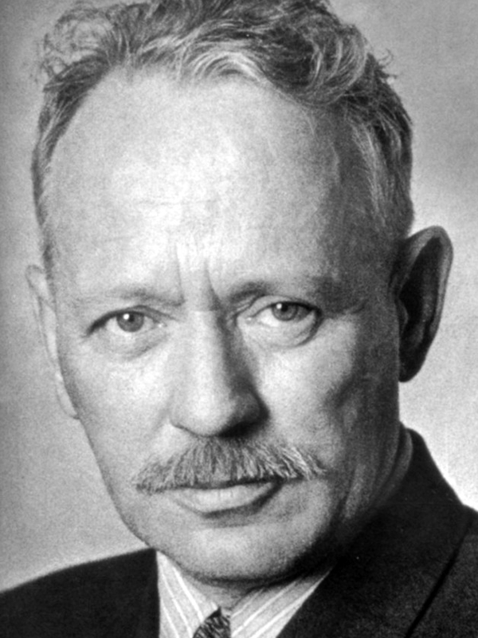

**«*Художественные открытия***

***М. Шолохова»***

**к 115-летию со дня рождения писателя**

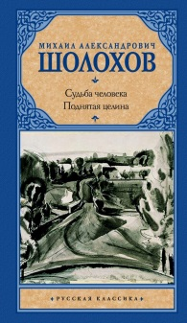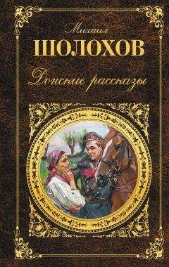

**с. Моргауши**

**2020**

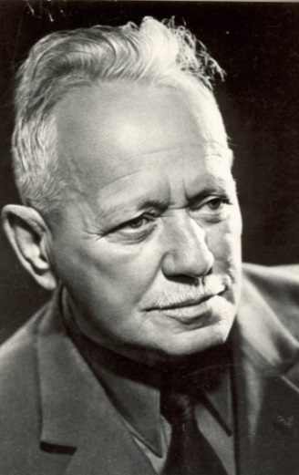**Михаил Александрович Шолохов – биография**

**Михаил Александрович Шолохов** (1905-1984) — русский писатель, прозаик, наиболее яркий советский писатель-неинтеллигент, сделавший жизнь донского казачества предметом пристального читательского интереса, академик АН СССР (1939), дважды Герой Социалистического Труда (1967, 1980). Книга «Донские рассказы» (1926). В романе «Тихий Дон» (кн. 1-4, 1928-1940; Государственная премия СССР, 1941) — драматическая судьба донского казачества в годы 1-й мировой и Гражданской войн, трагическая обреченность героя, ввергнутого в хаос исторических катаклизмов, проблемы народа и личности в революции.

В романе «Поднятая целина» (кн. 1-2, 1932-60; Ленинская премия 1960) изображение коллективизации отмечено за данностью идеологических установок. Великой Отечественной войне посвящен неоконченный роман «Они сражались за Родину» (главы в 1943-44, 1949, 1954, 1969) и рассказы, в т. ч. «Судьба человека» (1956-57). Публицистика.

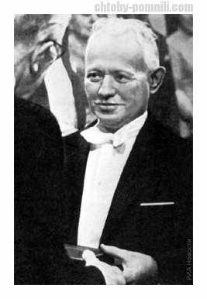В 1965 году Шолохов получил Нобелевскую премию по литературе. Кампанию по присуждению Шолохову Нобелевской премии стал вести английский писатель лорд Сноу, большой почитатель шолоховского таланта. Так получилось, что за год до этого, в 1964 году, Нобелевскую премию присудили Жану Полю Сартру, который отказался ее принять со словами: «Я не буду получать Нобелевскую премию, пока ее лауреатом не станет Михаил Шолохов».

Дочь писателя — Светлана сказала как-то: «На деньги Нобелевского комитета мы увидели мир. Сталинскую премию в 1941 году папа отдал в Фонд обороны, Ленинскую — на восстановление школы, в которой он когда-то учился, Нобелевскую же оставил себе. Он потратил ее на то, чтобы показать нам, детям, Европу и Японию. На машине мы объездили вдоль и поперек и Англию, и Францию, и Италию».

**Михаил Шолохов родился** 11 (24) мая 1905, в хуторе Кружилин станицы Вешенской области Войска Донского. Скончался 21 февраля 1984 года, в Вешенской, Ростовской области.

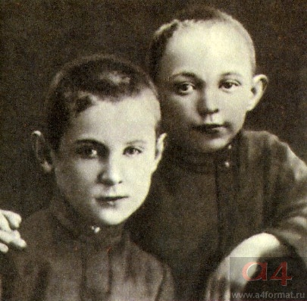**Детство и юность**

Миша Шолохов - внебрачный сын украинки, жены донского казака А. Д. Кузнецовой и богатого приказчика (сына купца, выходца с Рязанщины) А. М. Шолохова. В раннем детстве носил фамилию Кузнецов, получил надел земли как «сын казачий». В 1913, после усыновления родным отцом, потерял казачьи привилегии, став «сыном мещанина». Миша рос в атмосфере явной двусмысленности, что, очевидно, породило в характере Шолохова тягу к правде и справедливости, но и одновременно привычку скрывать о себе по возможности все. О юности Шолохова при его жизни распространялись многочисленные легенды, которые ничем не подтверждаются, противоречат историческим фактам и элементарной логике, но писатель их никогда не опровергал. Он окончил четыре класса гимназии. Во время Гражданской войны семья Шолохова могла оказаться под ударом с двух сторон: для белых казаков это были «иногородние», для красных — «эксплуататоры». Юный Миша Шолохов не имел страсти к накопительству (как и его герой, сын богатого казака Макар Нагульнов) и принял сторону победившей силы, установившей хотя бы относительный мир, служил в продотряде, но самовольно снижал обложение людей своего круга; был под судом.

Его старший друг и наставница («мамуня» в обращенных к ней письмах), член РСДРП (б) с 1903 Е. Г. Левицкая (сам Шолохов вступил в партию в 1932), которой впоследствии был посвящен рассказ «Судьба человека», полагала, что в «шатаниях» Григория Мелехова в «Тихом Доне» много автобиографического. Михаил Шолохов сменил множество профессий, особенно в Москве, где подолгу жил с конца 1922 по 1926. Затем, после того как закрепился в литературе, обосновался в станице Вешенской.

**В начале писательского пути**

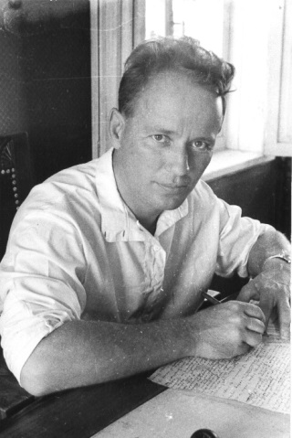В 1923 Михаил Шолохов печатал фельетоны, с конца 1923 — рассказы, в которых с фельетонного комизма сразу переключился на острый драматизм, доходящий до трагизма. При этом рассказы были не лишены элементов мелодраматичности. Большинство этих произведений составило сборники «Донские рассказы» (1925) и «Лазоревая степь» (1926, дополненный предыдущий сборник). За исключением рассказа «Чужая кровь» (1926), где старик Гаврила и его жена, потерявшие сына, белого казака, выхаживают коммуниста-продотрядника и начинают любить его, как сына, а он от них уезжает, в ранних произведениях герои Михаила Шолохова в основном резко делятся на положительных (красные бойцы, советские активисты) и отрицательных, подчас беспримесных злодеев (белые, «бандиты», кулаки и подкулачники). Многие персонажи имеют реальных прототипов, но Шолохов почти все заостряет, гиперболизирует: смерть, кровь, пытки, муки голода представляет нарочито натуралистически. Излюбленный сюжет юного писателя, начиная с «Родинки» (1923), — смертельное столкновение ближайших родственников: отца и сына, родных братьев.

Свою верность коммунистической идее Михаил Шолохов еще неискусно подтверждает, подчеркивая приоритет социального выбора по отношению к любым другим человеческим отношениям, включая семейные. В 1931 он переиздал «Донские рассказы», дополнив новыми, в которых делался упор на комизм в поведении героев (позднее в «Поднятой целине» совмещал комизм с драматизмом, подчас достаточно эффектно). Потом в течение почти четверти века рассказы не переиздавались, автор ставил их очень невысоко и вернул читателю тогда, когда за неимением нового пришлось вспомнить забытое старое.

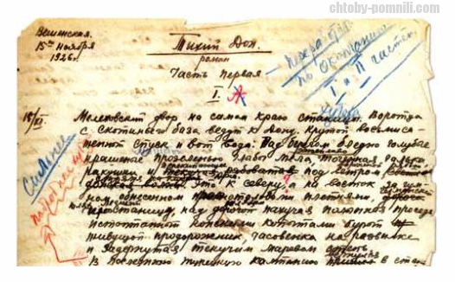 **Время появления «Тихого Дона»**

В 1925 М. Шолохов начал было произведение о казаках в 1917, во время Корниловского мятежа, под названием «Тихий Дон» (а не «Донщина», согласно легенде). Однако этот замысел был оставлен, но уже через год писатель заново берется за «Тихий Дон», широко разворачивая картины довоенной жизни казачества и событий Первой мировой войны. Две первых книги романа-эпопеи выходят в 1928 в журнале «Красная новь». Почти сразу возникают сомнения в их авторстве, слишком больших знаний и опыта требовало произведение такого масштаба. Шолохов привозит в Москву на экспертизу рукописи (в 1990-е гг. московский журналист Л. Е. Колодный дал их описание, правда, не собственно научное, и комментарии к ним). Молодой писатель был полон энергии, обладал феноменальной памятью, много читал (в 1920-е гг. были доступны даже воспоминания белых генералов), расспрашивал казаков в донских хуторах о «германской» и гражданской войнах, а быт и нравы родного Дона знал, как никто.

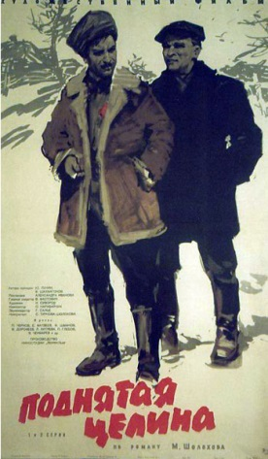

**«Поднятая целина»**

События коллективизации (и предшествующие ей) задержали работу над романом-эпопеей. В письмах, в том числе к И. В. Сталину, Шолохов пытался открыть глаза на истинное положение вещей: полный развал хозяйства, беззаконие, пытки, применяемые к колхозникам. Однако самую идею коллективизации он принял и в смягченном виде, с бесспорным сочувствием к главным героям-коммунистам, показал на примере хутора Гремячий Лог в первой книге романа «Поднятая целина» (1932). Даже весьма сглаженное изображение раскулачивания («правый уклонист» Разметный и др.) было для властей и официозных литераторов весьма подозрительно, в частности, журнал «Новый мир» отклонил авторское заглавие романа «С кровью и потом». Но во многом произведение устраивало Сталина. Высокий художественный уровень книги как бы доказывал плодотворность коммунистических идей для искусства, а смелость в рамках дозволенного создавала иллюзию свободы творчества в СССР. «Поднятая целина» была объявлена совершенным образцом литературы социалистического реализма и вскоре вошла во все школьные программы, став обязательным для изучения произведением.

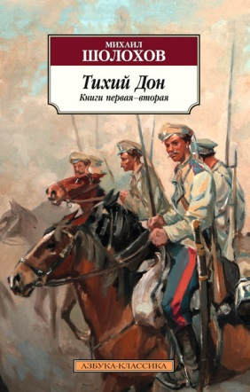 **Заканчивая «Тихий Дон»**

Это прямо или косвенно помогло Шолохову продолжить работу над «Тихим Доном», выход третьей книги (шестой части) которой был задержан из-за достаточно сочувственного изображения участников антибольшевистского Верхнедонского восстания 1919. Михаил Шолохов обратился к Максиму Григорьеву и с его помощью добился от Сталина разрешения на публикацию этой книги без купюр (1932), а в 1934 в основном завершил четвертую, последнюю, но стал заново ее переписывать, вероятно, не без ужесточившегося идеологического давления. В двух последних книгах «Тихого Дона» (седьмая часть четвертой книги вышла в свет в 1937-1938, восьмая — в 1940) появилось множество публицистических, нередко дидактических, однозначно пробольшевистских деклараций, сплошь и рядом противоречащих сюжету и образному строю романа-эпопеи. Но это не добавляет аргументов теории «двух авторов» или «автора» и «соавтора», выработанную скептиками, бесповоротно не верящими в авторство Шолохова (среди них Александр Солженицын, И. Б. Томашевская). По всей видимости, М.Шолохов сам был своим «соавтором», сохраняя в основном художественный мир, созданный им в начале 1930-х гг., и пристегивая чисто внешним способом идеологическую направленность.

В 1935 уже упоминавшаяся Левицкая восхищалась Шолоховым, находя, что он превратился «из «сомневающегося», шатающегося — в твердого коммуниста, знающего, куда идет, ясно видящего и цель, и средства достичь ее». Несомненно, писатель убеждал себя в этом и, хотя в 1938 чуть не пал жертвой ложного политического обвинения, нашел в себе мужество закончить «Тихий Дон» полным жизненным крахом своего любимого героя Григория Мелехова, раздавленного колесом жестокой истории.

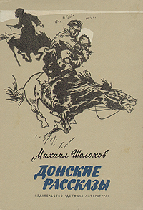**Судьба донского казачества**

В романе-эпопее Михаила Шолохова более 600 персонажей, и большинство их гибнет либо умирает от горя, лишений, нелепостей и неустроенности жизни. Гражданская война, хотя и кажется поначалу «игрушечной» ветеранам «германской», уносит жизни почти всех запомнившихся, полюбившихся читателю героев, а светлая жизнь, ради которой якобы стоило приносить такие жертвы, так и не наступает.

В происходящем виноваты обе борющиеся стороны, разжигающие ожесточение друг в друге. Среди красных у Шолохова нет таких прирожденных палачей, как Митька Коршунов, большевик Бунчук занимается расстрелами из чувства долга и заболевает на такой «работе», но первым убил своего боевого товарища, есаула Калмыкова, именно Бунчук, красные первыми порубили пленных, расстреляли арестованных хуторян, и Михаил Кошевой преследует своего бывшего друга Григория, хотя тот простил ему даже убийство брата Петра. Виновата не только агитация Штокмана и других большевиков, несчастья накрывают людей, как все сметающая на своем пути снежная лавина в результате их же собственного ожесточения, из-за взаимного непонимания, несправедливостей и обид.

Эпопейное содержание в «Тихом Доне» не вытеснило романного, личностного. Михаилу Шолохову как никому удалось показать сложность простого человека (интеллигенты же у него не вызывают симпатии, в «Тихом Доне» они в основном на третьем плане и говорят неизменно книжным языком даже с не понимающими их казаками). Страстная любовь Григория и Аксиньи, верная любовь Натальи, беспутство Дарьи, нелепые промахи стареющего Пантелея Прокофьича, смертельная тоска матери по не возвращающемуся с войны сыну (Ильиничны по Григорию) и другие трагические жизненные переплетения составляют богатейшую гамму характеров и ситуаций. Дотошно и, конечно, любовно изображаются быт и природа Дона. Автор передает ощущения, испытываемые всеми органами чувств человека. Интеллектуальная ограниченность многих героев восполняется глубиной и остротой их переживаний.

**В годы войны и после нее**

В «Тихом Доне» писательский талант Шолохова выплеснулся во всю мощь — и почти исчерпался. Вероятно, этому способствовала не только общественная обстановка, но и все усилившееся пристрастие писателя к спиртному. Рассказ «Наука ненависти» (1942), агитировавший за ненависть к фашистам, по художественному качеству оказался ниже средних из «Донских рассказов». Несколько выше был уровень печатавшихся в 1943-1944 глав из романа «Они сражались за родину», задуманного как трилогия, но так и неоконченного (в 1960-е гг. Михаил Шолохов приписал «довоенные» главы с разговорами о Сталине и репрессиях 1937 в духе уже закончившейся «оттепели», они был напечатаны с купюрами, что вовсе лишило писателя творческого вдохновения). Произведение состоит преимущественно из солдатских разговоров и баек, перенасыщенных балагурством. В целом неудача Шолохова по сравнению не только с первым, но и со вторым романом очевидна.

После войны Шолохов-публицист отдал щедрую дань официозной государственной идеологии, однако «оттепель» отметил произведением довольно высокого достоинства — рассказом «Судьба человека» (1956). Обыкновенный человек, типично шолоховский герой, предстал в подлинном и не осознанном им самим моральном величии. Такой сюжет не мог появиться в «первую послевоенную весну», к которой приурочена встреча автора и Андрея Соколова: герой был в плену, пил водку без закуски, чтобы не унизиться перед немецкими офицерами, — это, как и сам гуманистический дух рассказа, было отнюдь не в русле официальной литературы, взращенной сталинизмом. «Судьба человека» оказалась у истоков новой концепции личности, шире — нового большого этапа в развитии литературы.

Вторая же книга «Поднятой целины», завершенная публикацией в 1960, осталась в основном лишь знаком переходного периода, когда гуманизм всячески выпячивался, но тем самым желаемое выдавалось за действительное. «Утепление» образов Давыдова (внезапная любовь к «Варюхе-горюхе»), Нагульнова (слушание петушиного пения, затаенная любовь к Лушке и т.д.), Разметнова (отстрел кошек во имя спасения голубей — популярных на рубеже 1950-1960-х гг. «птиц мира») и др. было подчеркнуто «современным» и не вязалось с суровыми реалиями 1930 года, формально остававшимися основой сюжета..

Писательница Л. К. Чуковская в своем письме к Шолохову предсказала творческое бесплодие после его выступления на XXIII съезде КПСС (1966) с шельмованием осужденных за публикацию произведений за рубежом (первый процесс брежневского времени против литераторов) А. Д. Синявского и Ю. М. Даниэля. Предсказание полностью сбылось.

Но написанное Михаилом Шолоховым в лучшую его пору — высокая классика литературы 20 в. при всех недостатках, которыми отмечены даже наиболее выдающиеся его произведения. (С. И. Кормилов)

**Литература**

**Бирюков, Ф. Г.** О подвиге народном : жизнь и творчество М. А. Шолохова : книга для учащихся старших классов средней школы / Ф. Г. Бирюков. - Москва : Просвещение, 1989. - 205, [2] с. : ил.

**Бирюков, Федор Григорьевич.** Шолохов : в помощь преподавателям, старшеклассникам и абитуриентам / Ф. Г. Бирюков. - 2-е изд. - Москва : Изд-во МГУ, 2000. - 107, [2] с. ; 21 см. - (Перечитывая классику).

**Воронцов, Андрей Венедиктович.** Шолохов / Андрей Воронцов. - Москва : Вече, 2014. - 380, [2] с.

**Ермолаев, Герман Сергеевич.** Михаил Шолохов и его творчество / Герман Ермолаев ; пер. с англ. Н. Т. Кузнецова, В. А. Кондратенко. - Санкт-Петербург : Академический проект, 2000. - 446 с. - (Современная западная русистика ; т. 32).

**Ильин, Евгений Николаевич.** Роман М. А. Шолохова "Поднятая целина" : (из опыта работы) : книга для учителя / Е. Н. Ильин. - Москва : Просвещение, 1985. - 127 с.

**Калинин, Анатолий Вениаминович.** Вешенское лето : [о творчестве М. А. Шолохова] / А. В. Калинин. - Москва : Современник, 1975. - 157 с.

**Колодный, Лев Ефимович.** Кто написал "Тихий Дон" : Хроника одного поиска / Лев Колодный. - Москва : Голос, 1995. - 448 с.

**Кто написал "Тихий** Дон "? : пробл. авторства "Тихого Дона" / Г. Хьетсо, С. Густавссон, Б. Бекман, С. Гил. - Москва : Книга, 1989. - 192 с.

**Кузнецов, Феликс Феодосьевич**. "Тихий Дон": судьба и правда великого романа / Феликс Кузнецов ; Рос. акад. наук, Ин-т мировой лит. им. А. М. Горького. - Москва : ИМЛИ РАН, 2005. - 863 с.

**Кулинич, Андрей Васильевич.** Михаил Шолохов : очерк жизни и творчества / А. В. Кулинич. - Киев : Вища школа, Издательство при Киевском университете, 1984. - 191 с.

**Литвинов, Василий Матвеевич.** Вокруг Шолохова / В. М. Литвинов. - Москва : Знание, 1991. - 63 с. ; 17 см. - (Новое в жизни , науке, технике. Подписная научно-популярная серия "Литература" : 10/1991).

**М. А. Шолохов.** Тихий Дон : анализ текста, основное содержание, сочинения. - 7-е изд., стереотип. - Москва : Дрофа, 2006. - 128 с. - (Школьная программа).

**Лукин, Юрий Борисович.** Два портрета: А. С. Макаренко, М. А. Шолохов : критико-биографические очерки / Ю. Б. Лукин. - Москва : Московский рабочий, 1975. - 415 с.

**Метченко, Алексей Иванович.** Мудрость художника : [о М. А. Шолохове] / А. И. Метченко. - Москва : Современник, 1976. - 190 с.

**Михаил Александрович Шолохов** : биобиблиографический указатель / сост. Л. А. Штавдакер ; Ростовская государственная областная научная библиотека имени К. Маркса, Областная организация добровольного общества любителей книги РСФСР. - Ростов-на-Дону : Ростовское книжное издательство, 1980. - 80 с.

**Могучий талант** : статьи, выступления, речи : к 75-летию со дня рождения М. А. Шолохова / [сост. М. Е. Тесля]. - Москва : Советская Россия, 1981. - 272 с.

**Макаров, А. Г.** Вокруг "Тихого Дона" : от мифотворчества к поиску истины / А. Г. Макаров, С. Э. Макарова. - Москва : Пробел, 2000. - 102 с.

**Михаил Александрович Шолохов** : биобиблиогр. указ. произведений писателя и литературы о жизни и творчестве: к 100-летию со дня рождения / Рос. гос. б-ка, Ин-т мировой лит. им. А.М. Горького ; [сост.: В. П. Зарайская [и др.], ред. Р. Е. Бенева, Э. В. Переслегина]. - Москва : ИМЛИ РАН, 2005. - 959 с.

**Писатель и вождь** : Переписка М. А. Шолохова с И. В. Сталиным 1931-1950 г. : сб. документов из личного архива И. В. Сталина / Сост. Ю. Мурин, Худож -оформ. Ю. А. Боярский. - Москва : Раритет, 1997. - 159 с.

**Родионов, Иван.** Тихий Дон / И. Родионов ; С предисловием В. Н. Запевалова. - Санкт-Петербург : Дмитрий Буланин, 1994. - 200 с.

**Семенова, Светлана Григорьевна.** Мир прозы Михаила Шолохова : от поэтики к миропониманию: [к 100-летию М. А. Шолохова] / Светлана Семенова ; Рос. акад. наук, Ин-т мировой лит. им. А. М. Горького. - Москва : ИМЛИ РАН, 2005. – 350 с.

**Словарь языка Михаила** Шолохова : [посвящ. 100-летию со дня рождения] / Моск. гос. открытый пед. ун-т им. М. А. Шолохова ; [авт. и рук. проекта, гл. ред. Е. И. Диброва]. - Москва : Азбуковник, 2005. - 964 с.

**Якименко, Лев Григорьевич.** Творчество М. А. Шолохова : литературная критика / Л. Якименко. - 2-е изд., испр. и доп. - Москва : Советский писатель, 1970. - 664 с.

**Информация для контактов:**

**Адрес:**

429530

Чувашская Республика

Моргаушский район

с. Моргауши

Красная площадь, 5

МБУК «Централизованная

библиотечная система»

Моргаушского района ЧР

**Телефон:**

(8 83541) 62-6-36

**E-mail:**

Mor-c-bib@yandex.ru

Часы работы:

с 8 до 18 ч.

В субботу с 9 до 17 ч.

Выходной день:

Воскресенье

